Технологическая карта урока биологии
Учитель: Наумкина Юлия Владимировна, учитель биологии, высшая категория, СОШ № 29 города Костромы
Предмет: Биология. Животные.

Класс: 7

Форма проведения урока: комбинированный с элементами развивающего обучения
Тип урока: расширение и углубление
Основная технология: проблемно – диалогическая (образовательная система «Школа 2100»)
Тема урока: Внешнее строение рыб

Цель: выяснить, какое значение имеют особенности внешнего строения рыб в связи с обитанием в воде

Задачи:
- Образовательные:
- Дополнить и уточнить особенности внешнего строения рыб, через опору на личный опыт учащихся
- Выделить наиболее важные факторы водной среды
- Установить взаимосвязь между внешним строением рыб и факторами водной среды
- Развитие общеучебных умений:
- Интеллектуальные умения: извлекать информацию из текста, иллюстраций; сравнивать и группировать факты и явления; устанавливать причинно – следственную связь; представлять информацию в виде таблицы, рисунков; делать вывод на основе обобщения знаний.
- Коммуникативные умения: слушать и понимать; понимать точку зрения другого; самостоятельно организовывать учебное взаимодействие в группе.
- Оценочные умения: проводить самооценку согласно алгоритму; оценивать результаты своей работы.
- Организационные умения: самостоятельно формулировать цель деятельности; проверять результаты работы
- Воспитательные:
- Ориентировать на экологическое сознание и воспитание любви к природе;
- Стимулировать проявление инициативы и самостоятельности;
- Содействовать становлению и проявлению индивидуальности учащихся.

Методы обучения:
- Метод постановки проблемы: побуждающий от проблемной ситуации диалог
- Метод поиска решения: подводящий от проблемы диалог
Оборудование: листки и фломастеры для рисунков, информационные листы для заполнения, таблица «Внешнее строение рыбы. Окунь», дополнительный материал в виде текста по внешнему строению рыб, карточки на доску с названиями особенностей внешнего строения рыб и факторами водной среды, текст на применение новых знаний, карточки для самоконтроля.

Этапы урока  (примерное время) | Деятельность учителя  (фразы диалога, задания) | Деятельность ученика  (формы работы,  способы действий) | Доска  и оборудование
I.Орг. момент  (1 мин.) | Приветствие.  Проверка готовности учащихся к уроку
II. Актуализа-  ция знаний  (3 мин.) | - Нарисуйте на листке рыбу такой, какой вы ее себе представляете. По истечении времени, повесьте свой рисунок на доску | 1.Индивидуальная работа: каждый ученик с помощью фломастера рисует на отдельном листке рыбу  2.Афиширование результатов работы: каждый ученик вывешивает на доску свой рисунок | Учащиеся вывешивают на доску рисунки с изображением рыбы
III.Создание проблемной ситуации  (7 мин.) | - В связи с чем, рыбы имеют такое строение?  - Давайте определим, какими факторами обладает водная среда, и запишем их в первую графу таблицы информационного листа по одному.  Задает наводящие вопросы, например:  -Представьте ситуацию, вы стоите по колено в воде и пытаетесь бежать. Легко ли это сделать? Почему?  -Вы стоите на берегу чистого озера и видите его дно? Каким свойством обладает вода?  - Все мы пьем чай или кофе и добавляем сахар. А что с ним происходит в воде? Что это за свойство? В воде могут растворяться и газообразные вещества, например кислород, правда растворяется он плохо, поэтому кислорода мало в воде.  -Когда мы смотрим на реку, то замечаем, что вода не стоит на месте. Каким свойством обладает вода?  Вывешивает на доску таблицу с изображением рыбы.  -Сравните свою рыбу, нарисованную на листке, с рыбой, изображенной на таблице.  -Отметили ли вы у своей рыбы такие особенности строения как:  - обтекаемая форма тела  - чешуя, расположенная черепицеобразно  - плавники: парные (грудные и брюшные) и непарные  - две пары ноздрей  - боковая линия  - окраска тела: брюхо светлее спины (специфическая окраска большинства рыб)  - пара глаз  - жаберные крышки  Прикрепляет названные особенности строения рыбы к ее изображению на таблице  -К сожалению, большинство из вас данные особенности внешнего строения рыб не отметили.  -Что нам сегодня предстоит выяснить?  - Сформулируйте тему урока | Отвечают на вопрос (в связи с обитанием в воде)  Отвечают на вопросы, называя свойства воды.  Записывают факторы водной среды в первую графу таблицы информационного листа  Учащиеся визуально сравнивают свой рисунок с таблицей  Формулируют цель и тему занятия и записывают их в информационный лист | Работа в информационном листе  Приложение 1.  Составляется опорная схема на доске:  Факторы водной среды:  большая плотность воды воды  прозрачность  способность растворять различные вещества, малое содержание кислорода  текучесть  Таблица «Внешнее строение рыбы. Окунь»  К таблице «Внешнее строение рыбы. Окунь» прикрепляются названные особенности внешнего строения рыбы:  обтекаемая форма тела  чешуя, расположенная черепицеобразно  парные плавники  непарные плавники  две пары ноздрей  боковая линия  окраска тела: брюхо светлее спины  пара глаз  жаберные крышки  Запись учителем на доске и учащимися в информационном листе темы и цели урока. Приложение 1.  Возможные варианты:  тема: Внешнее строение рыб  цель: выяснить, какое значение имеют особенности внешнего строения рыб в связи с обитанием в воде
IV.Открытие нового знания  (25 мин.) | Предлагает индивидуальную работу.  -Соотнесите каждую особенность внешнего строения рыбы с определенным фактором водной среды. Записи сделайте во вторую графу таблицы. В третью графу запишите, какое значение имеет данная особенность внешнего строения рыбы для жизни в воде. Записи делать в таблицу синей пастой.  -Вы записали свои предположения, но верны ли они? Давайте проверим. А где можно взять интересующую нас информацию?  Мы будем использовать учебник и дополнительный материал.  Предлагает работу в четырех группах.  -Каждая группа должна вытащить карточку, где указано направление изучения внешнего строения рыбы и далее работать с текстом учебника (§ 35-36, стр.170-173) и дополнительным материалом (текст «Внешнее строение рыб», см. приложение)  -Вам необходимо найти значение выбранных особенностей внешнего строения рыбы и соотнести с соответствующим фактором водной среды. Сделать запись в таблицу информационного листа зеленой пастой, таким образом, выделяя правильные ответы. Если ответ, сделанный синей пастой, оказался верным, то рядом с ним поставить плюс зеленой пастой.  По истечении времени заслушиваются ответы каждой группы по своему направлению, при этом остальные корректируют свои записи в таблице зеленой пастой  В ходе отчетов групп учитель соотносит названия особенностей внешнего строения рыб с факторами водной среды, составляя при этом опорную схему  - Исходя из того, что мы узнали, какой ответ на основной вопрос урока мы можем дать? (указывает на цель урока, записанную на доске)  - Оцените свой ответ, согласно алгоритму самооценки | Работают индивидуально в информационном листе  Отвечают на вопрос (учебник, дополнительный материал)  Представитель каждой группы вытаскивает одну карточку с направлением изучения внешнего строения рыбы:  Работа в группах:  1.Читают  2.Обсуждают  3.Корректируют записи в таблице информационного листа  Каждая группа выступает по результатам своей работы.  Слушают и корректируют зеленой пастой записи в таблице информационного листа по каждому направлению  Предлагают свое обобщение итоговой схемы на доске и таблицы в информационном листе  Оценивают свой ответ | Работа в информационном листе  Приложение 1.  4 карточки, на обратной стороне которых написано одно из направлений изучения внешнего строения рыбы:  обтекаемая форма тела, слизь,  черепицеобразное расположение чешуи, плавники  окраска тела: брюхо светлее спины, пара глаз  две пары ноздрей, жаберные крышки  боковая линия  Учебник (§ 35-36, стр.170-173) и дополнительный материал (текст «Внешнее строение рыб»)  Приложение 2.  Работа в информационном листе  Приложение 1.  Дополняется опорная схема:  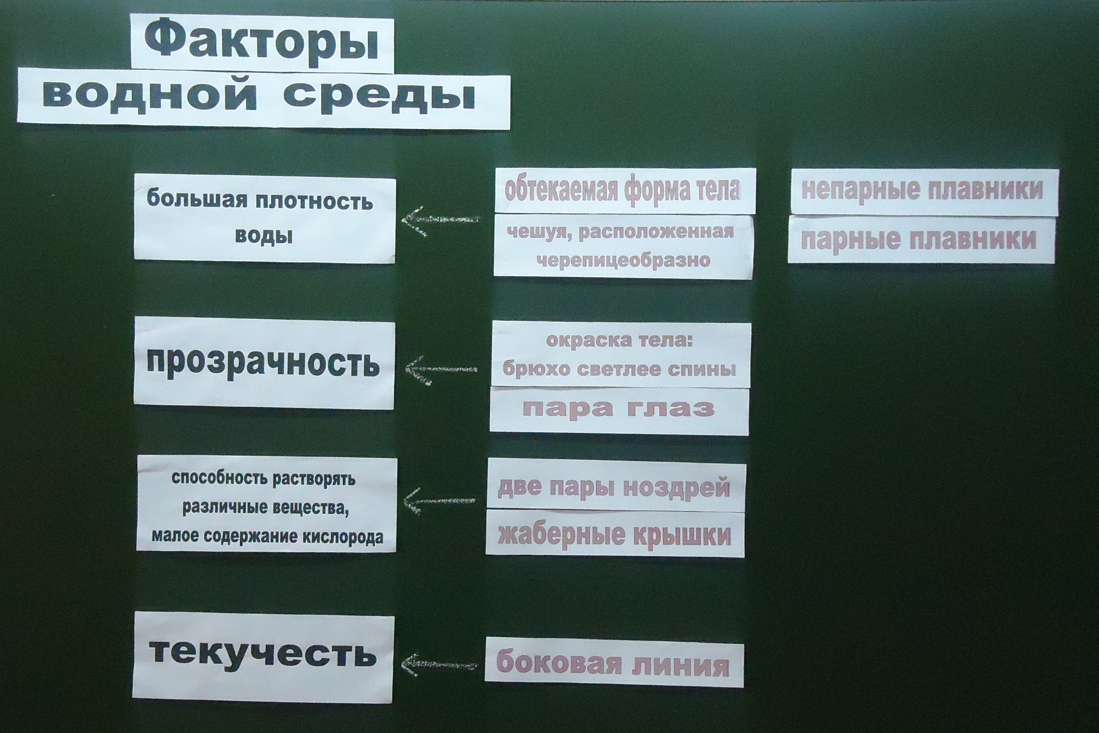  Алгоритм самооценки
V.Применение нового знания  (5 мин.) | Задание: используя свои новые знания, закончите предложения в карточке для самопроверки.  Задание: обменяйтесь карточками и с помощью «ключа» проверьте их правильность.  -Поднимите руки, у кого отметка «отлично», «хорошо», «удовлетворительно»? | Выполняют задание в карточке  Взаимопроверка выполнения задания в карточке | Карточки самопроверки  Приложение 3.  Карточки для проверки задания  Приложение 4.
VI.Домашнее задание  (2 мин.) | Поясняет дифференцированное домашнее задание, указанное в информационном листе:  1.Базовый уровень - §35-36 (стр.170-173) прочитать, в.3 устно, знать таблицу в информационном листе;  2.Уровень применения знаний - решить биологические задачи (две на выбор)  3.Творческий уровень – составить кроссворд с указанием всех особенностей внешнего строения рыб в связи с обитанием в воде | Читают дифференцированное домашнее задание, указанное в информационном листе | Информационный лист  Приложение 1.
VII.Рефлексия  (2 мин.) | - Какой была тема нашего урока? На какой вопрос мы искали ответ, нашли ли мы его?  Оцените свою работу на уроке в карточке самооценки | Отвечают на вопросы и делают вывод по уроку  Заполняют карточки самооценки и их сдают | Карточки самооценки  Приложение 5.

